Vyplněný formulář prosíme zaslat e-mailem nebo faxem na.
fax:
XXXX
Kupující: 128081
Datum07.11.2025
Prodávající:
Zimmer Czech, s.r.o.
Na Strži 2037/63, 140 00 Pra
e-mail: XXXX
Pacient (ident.objed.č.) XXXXX
ÍŘĚF100-7000-056-20 |LOT| 67061217 EDI: 00700005620
Trabecular Metal® Acetabular Revision System 56mm Cup Size
Revision Shell
Ta / TÍ-SAI-4V ELI
2 2030-03-25
<01)00««S024310«72 ■
[V (17) 300325 ▲▲▲■
j£ (10) 57061217
Zimmer, Inc. 1800 W. Center Street Warsaw, Indiana 46580 USA
-J
V
(EN) Hip implant / (BG) Ta3o6eflpeH MMnnaHT / (OS) Kyčelní implantát / (DA) Hofteimplantat I (DE) Húftimplantat / (EL) EpcpÚTEupa loxíou / (ES) Implante de cadera / (ET) Puusaliigese implantaat / (Fl) Lonkkaimplantti / (FR) Implant de hanche / (HR) Implantát za kuk / (HU) Csípóimplantátum / (IS) Mjadmaigraeflsla I (IT) Impianto per anca I (LT) Klubo implantas / (LV) Gúžas implants I (NL) Heupimplantaat I (NO) Hofteimplantat / (PL) Implant biodra / (PT) Implante de anca / (RO) Implant pentru sold / (SK) Bedrový implantát / (SL) Kolčni vsadek / (SV) Hoftimplantat
UHMWPE
|_{M}nl Trabecular Metal® Acetabular Revision System L—Longevity® Highly Crosslinked Polyethylene [ŘĚĚltmodel 7110-56-32 [l5TI 67038712
Zimmer, Inc.
1800 W. Center Street Warsaw, Indiana 46580 USA
|REF|/model 7110-56-32
UDI-DI: 00889024669864
5(01)00889024669864 í(17) 300128 k(10)67038712
[íUĎil
i
IřšfI 802203204 EĚ) 3216793
EDI: 802203204 QTY: 1
Zimmer Biomet™ CoCr Head
Femoral Head 12/14 Taper 32 mm Diameter+7 mm Neck Length
CoCrMo
■ 2034-09-13 A
/mr\ MMER BlOMET
&>•
(C’;0ůwK244588S3
LCNC2&tói7...3 (iStWK
Fakturovat

XXXX
__j Přijde oOj.
■l
9


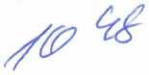
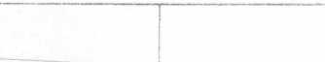
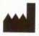
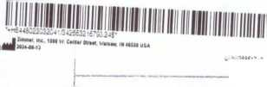
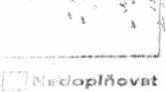

Nemocnice Nové Město na Moravě, příspěvková organizace
IČO: 00842001
Žďárská 610, 592 31 Nové Město na Moravě

XXXX

